Vient de paraître

Édition -Diffusion

APPROCHES COMPARÉES DE L’ENSEIGNEMENT DES LANGUES ET DE LA FORMATION DES ENSEIGNANTS

Sous la direction de Carolina GONÇALVES et
Dominique GROUX

48,50 euros 651 pages ISBN : 978-2-296- 08631-9

5-7, rue de l’École Polytechnique 75005 Paris

Tél. 01 40 46 79 20 (comptoir et renseignement libraires)
Tél. 01 40 46 79 14 (manuscrits et fabrication)
Tél. 01 40 46 79 22 (service de presse)
Fax 01 43 25 82 03 (commercial)
Fax 01 43 29 86 20 (manuscrits et fabrication)

site internet : http://www.editions-harmattan.fr
email : presse.harmattan5@wanadoo.fr

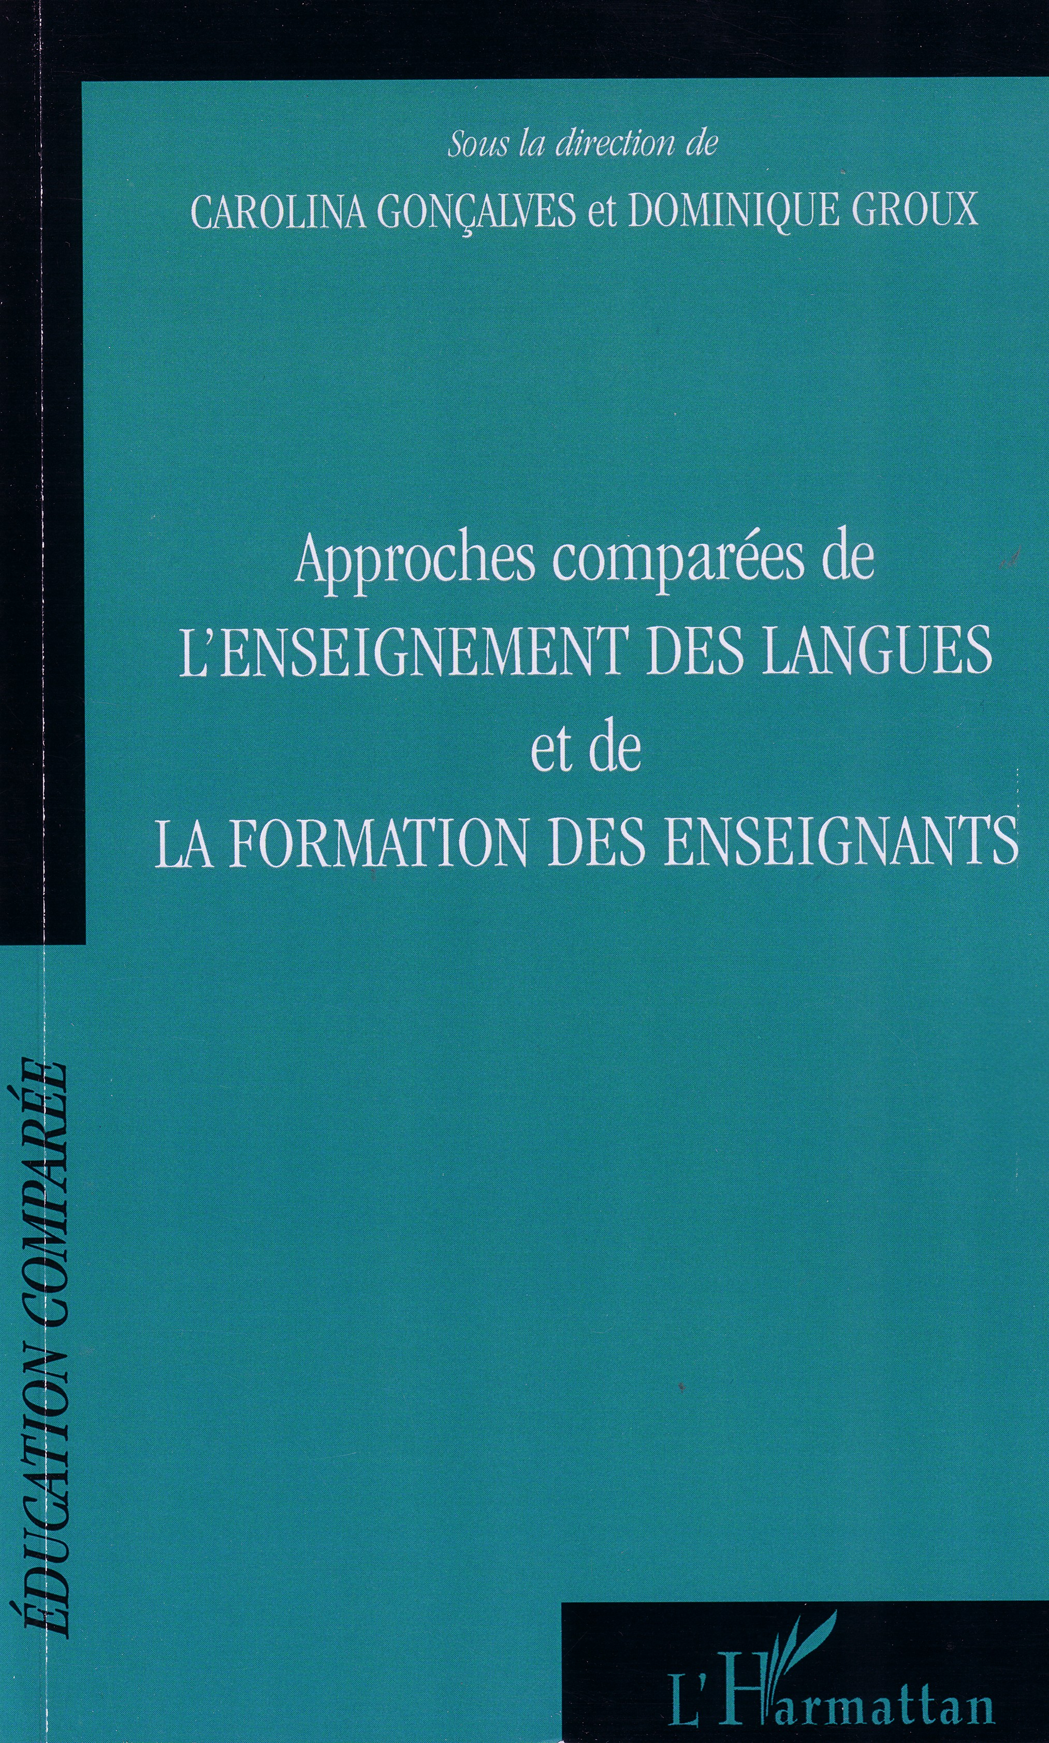
Pourquoi ce 7ème colloque de l´AFDECE et ce recueil d´Actes consacrés à l´enseignement des langues et à la formation des enseignants de langue ?
Tout simplement parce que nous sommes partis du constat que l´enseignement des langues se porte plutôt mal en France, qu´il s´agisse de l´enseignement de la langue maternelle (trop nombreux sont les enfants qui ne savent pas lire à l´entrée en 6ème) ou de celui des langues étrangères. L´enquête conduite par le Réseau européen des responsables des politiques d´évaluation des systèmes éducatifs en 2002 sur les compétences en anglais des élèves de 15 à 16 ans, dans sept pays européens, corrobore indéniablement ce fait et souligne l’inefficacité de l’enseignement scolaire des langues en France puisque les compétences des élèves français sont nettement inférieures à celles des élèves des six autres pays et que leurs compétences sont moins bonnes en 2002 qu´en 1996, quel que soit le domaine. Et si cet enseignement se porte plutôt mal, il convient peut-être de s´interroger sur les formations des enseignants de langues… Sont-elles adaptées et permettent-elles de former des enseignants qui pourront former des élèves capables de s´exprimer à l´écrit et à l´oral dans leur propre langue et dans une ou plusieurs langues étrangères ? Et qui seront également capables de comprendre des messages écrits et oraux dans ces langues ? En faisant l´hypothèse que d´autres pays pouvaient rencontrer les mêmes problèmes et que certains pouvaient avoir trouvé des propositions intéressantes, il nous a donc semblé utile et nécessaire de provoquer une rencontre de chercheurs et de praticiens et de praticiens-chercheurs sur ce sujet. C´est en effet la vocation de l´éducation comparée de croiser les regards des personnes qui s´intéressent à l´enseignement, sur des questions précises qui posent un problème, pour tenter d´émettre ensemble des propositions, voire de transférer les propositions retenues dans un contexte à un autre contexte.

Carolina GONÇALVES est enseignante à l´Escola Superior de Educação de Lisboa.
Dominique GROUX est Professeur à l´université des Antilles et de la Guyane.

______________________________________________________________________________________________________________________
Contact presse
Marie-Anne HELLIAN– Service de Presse - Sciences Humaines
Editions L’Harmattan - 7, rue de l’École Polytechnique 75005 Paris Tél : 01 40 46 79 23/Fax : 01 43 25 82 03 /
marie-anne.hellian@harmattan.fr

Visitez notre site internet et commandez en ligne : http://www.editions-harmattan.fr
Vous pouvez aussi commander cet ouvrage chez votre libraire habituel

SOMMAIRE

Introduction
par Dominique Groux.
Première partie : Politiques linguistiques - Ecologie des langues
Diversité culturelle, diversité linguistique… Vers une diversité
méthodologique pour les professeurs de langue ?
par Jean-Pierre Cuq
Les enjeux du multilinguisme à l’école
par Zacharie Zachariev
Education, lecture et langage dans la société de la connaissance, de
l’information et de la communication
par Justino Magalhães
Développer le plurilinguisme, enjeu essentiel de notre temps : quel rôle pour
l’intercompréhension ?
par Pierre Janin
Enseignement des langues en milieu bilingue (français-anglais). Le cas de
deux programmes miroirs
par Hervé de Fontenay
Apprendre une langue seconde et interagir effectivement en cette langue :
étude comparée entre l´enseignement de l´anglais langue seconde au Québec
et en France
par Touraya Ait
En France, quel enseignement des langues vivantes ?
par Hélène Béraud-Caquelin et Gabriel Langouët
Curriculum et enjeux sociétaux de l’enseignement bilingue français-corse
par Sébastien Quénot
Éducation bilingue et développement en Afrique francophone
subsaharienne : des options politiques aux options didactiques
par Lise Lezouret.
Défis de l´enseignement précoce des langues vivantes en Lituanie
par Jonas Žilinskas
Lire et écrire dans la langue de scolarisation : un regard sur l’apprentissage
des élèves d´origine africaine au Portugal
par Carolina Gonçalves
La langue de scolarisation en FLS. Le français objet et outil d´enseignementapprentissage
par Fatima Chnane-Davin
Une école singulière: une expérience dans la banlieue de Lisbonne par Rute
Perdigão
Le portugais, langue d'enseignement au Timor Oriental : le manuel comme
outil de promotion du droit à la différence linguistique et culturelle
par Lúcia Vidal Soares
Place et enjeux de(s) enseignement(s) du portugais en France
par RosaMaria Faneca et Maria Helena Ançã
Apports culturels et enseignement des langues étrangères. Le cas des langues
romanes en France
par Catherine d’Humières
Crise de l'éducation et enseignement du français au Maroc
par Lahcen Benchama
DEUXIEME PARTIE : DIDACTIQUES DES LANGUES -
PRATIQUES
Enseignement de l’intercompréhension plurilingue par l’exploitation
textuelle
par Araceli Gómez Fernández
Apport des nouvelles technologies dans la lecture d’un texte littéraire en
classe de français
par Mirsini Tzanavari
La langue française à l’épreuve de la mondialisation : francophonies d’ici et
d’ailleurs
par Martine Chaudron
Le métalangage spécialisé dans les manuels de FLE : description et
perspectives dans les approches plurielles
par Margaret Bento
Le métalangage dans des manuels de lecture en français et en allemand
langues maternelles
par Patricia von Münchow
Etude de la mise en place d’une situation de compréhension de l’oral en
classe d’anglais et d’espagnol
par Pascal Treinsoutrot
Zéphyr et les autres
par Maria João Frade et Laurence Vohlgemuth
L’évaluation de l’acquisition des compétences de production orale à partir
des ressources stratégiques de la continuité langagière en interaction
par Alain Brouté
Écrire à l'université : jeu et enjeux didactiques
par Otília Sousa et Antónia Estrela
Évaluation des compétences scripturales des étudiants de première année de
licence de français en Algérie : étude de cas
par Houari Bellatreche
La méthode “Eurom’4” utilisée pour l’apprentissage de la langue roumaine
par Ana Vrajitoru
La correspondance scolaire, outil d’apprentissage d’une langue en pédagogie
Freinet
par Olivier Francomme
La mobilité transnationale : une nouvelle expérience interculturelle
plurilingue dans l'enseignement secondaire
par Danielle Lavollée
TROISIEME PARTIE : FORMATION DES ENSEIGNANTS DE LANGUES
Quand les étudiants deviennent enseignants : l'expérience de trois
enseignants débutants
par Maria da Conceição Figueira Santos Pereira
Préparer les enseignants de langue à l’approche comparée
par Jacqueline Breugnot
Évaluer et observer pour mieux apprendre
par Maria da Encarnação Silva, Carolina Gonçalves, Otília Sousa
Formation des enseignants d´anglais en filière professionnelle : établir un
cadre
par Chostelidou Dora, Griva Eleni, Kamaroudis Stavros
Les politiques de formation des enseignants de langue en France et en
Ukraine : étude de la conformité aux exigences de l’espace européen de
l’éducation
par Maryna Shpargalyuk
Quelle formation pour les enseignants de cours particuliers ?
par Sophie Dufour
Contrastes entre les formations des enseignants de langue seconde pour le
secondaire et l’élémentaire : situation actuelle et nouvelles tendances
par Marie Myers
La formation initiale des enseignants de langues à faible
apprentissage/diffusion dans le système scolaire français
par Véronique Pugibet
Sous le français, le grec ? Proposition pour un module d’enseignement en
formation continue
par Stavros Kamaroudis et Matina Lourda.
Expériences de formation en FLE
par Françoise Journe

__________________________________________________________
BON DE COMMANDE
A retourner à L’HARMATTAN, 7 rue de l’Ecole Polytechnique 75005 Paris
Veuillez me faire parvenir ....... exemplaire(s) du livre Approches comparées de l’enseignement des langues et de la formation des enseignants au prix unitaire de 48,50 € + 3 € de frais de port, + 0,80€ de frais de port par ouvrage supplémentaire, soit un total de ......... €.
NOM :
ADRESSE :
Ci-joint un chèque de ............ €.
Pour l’étranger, vos règlements sont à effectuer:
- en euros sur chèques domiciliés sur banque française.
- par virement en euros sur notre CCP 20041 00001 2362544 N 020 11 Paris
- par carte bancaire Visa N°................................ date d’expiration...../...../...../ et le numéro CVx2 (les 3 derniers chiffres au dos de votre carte, à gauche de votre signature) :………………………………… …..

